Dissolution :
Un solide peut parfois se dissoudre dans un liquide (ex : eau).
- Le solide (ex : sel) qui se dissout est appelé un .
- Le liquide (ex : eau) qui dissout est appelé un .
- Le mélange obtenu (ex : eau salée) est appelé une .
- Si un solide peut se dissoudre, on dit qu'il est .
- Lors d'une dissolution : masse de la solution obtenue = masse du solvant + masse du soluté.
Il y a donc conservation de la donc des .
Explication en images (microscopiques) :
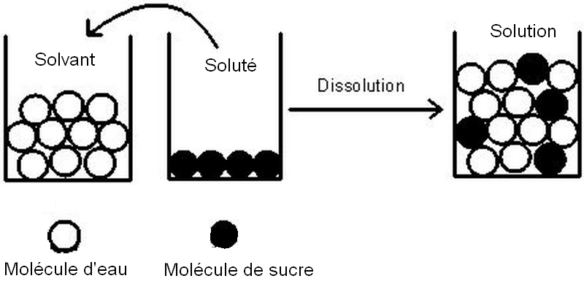

Les molécules du soluté s’éparpillent entre les molécules du solvant
(aucune molécule ne disparait).

